|  |  |  |
| --- | --- | --- |
| ISAE-LOGO.png  **ISAE UNIVERSIDAD** | SISTEMA DE INFORMACIÓN  UNIDAD TÉCNICA DE EVALUACIÓN  **21st. Century Ready** | SI-UTE |
| Páginas 14 |
| Fecha  1-09-2017 |

**CONTENIDO**

1. NOMBRE DE LA ACTIVIDAD
2. OBJETIVOS
3. FECHA
4. LUGAR
5. RESPONSABLES
6. PARTICIPANTES
7. ESPECTATIVAS INICIALES
8. LOGROS FINALES.
9. EVIDENCIAS DE LA ACTIVIDAD

|  |  |  |
| --- | --- | --- |
| ISAE-LOGO.png  **ISAE UNIVERSIDAD** | SISTEMA DE INFORMACIÓN  UNIDAD TÉCNICA DE EVALUACIÓN  **21st. Century Ready** | Código SI-UTE |
| Páginas 14 |
| Fecha  1-09-2017 |

**1. NOMBRE DE LA ACTIVIDAD**

La actividad se denomina:

**21st. Century Ready, organizada por Books Services Company**

|  |  |  |
| --- | --- | --- |
| ISAE-LOGO.png  **ISAE UNIVERSIDAD** | SISTEMA DE INFORMACIÓN  UNIDAD TÉCNICA DE EVALUACIÓN  **21st. Century Ready** | SI-UTE |
| Páginas 14 |
| Fecha  1-09-2017 |

**2. OBJETIVOS**

**2.1 GENERALES:**

**Objetivo general:**

Establecer relaciones entre los profesores de inglés de la licenciatura en Turismo y la editora que distribuye los libros que estamos utilizando actualmente.

**2.2 OBJETIVOS ESPECÍFICOS.**

1. Conocer los diferentes libros relacionados a la carrera
2. Realizar talleres de actualización sobre nuevos libros
3. Divulgar nuevos títulos de libros para 2018

|  |  |  |
| --- | --- | --- |
| ISAE-LOGO.png  **ISAE UNIVERSIDAD** | SISTEMA DE INFORMACIÓN  UNIDAD TÉCNICA DE EVALUACIÓN  **21st. Century Ready** | SI-UTE |
| Páginas 14 |
| Fecha  1-09-2017 |

**3.1 Actividades:**

Se recibió nota de invitación a participar de la actividad a realizarse en el Wyndham Hotel Panama Albrook Mall, el 1 de septiembre en donde se realizo una presentación magistral de todos los libros que distribuye la empresa Books services Company, haciendo énfasis en las diferentes carreras y asignaturas según la universidades, además de presentar la nueva oferta de títulos de libros que se incorporan a la empresa para el año 2018.

A parte de ser una actividad comercial se presta para establecer nuevos contactos con profesores de la especialidad de inglés para futuras incorporaciones a la planta docente de ISAE Universidad.

|  |  |  |
| --- | --- | --- |
| ISAE-LOGO.png  **ISAE UNIVERSIDAD** | SISTEMA DE INFORMACIÓN  UNIDAD TÉCNICA DE EVALUACIÓN  **21st. Century Ready** | SI-UTE |
| Páginas 14 |
| Fecha  1-09-2017 |

**4. RESPONSABLES**

5.1 Los responsables de la actividad son los siguientes:

Organizadores Books services Company

Mgter. Linabell Graell coordinadora de turismo.

**5. PARTICIPANTES**

De la actividad participaron:

.

Mgter. Linabell Graell, Coordinadora de Turismo.

Profesora Sharon Obadia

|  |  |  |
| --- | --- | --- |
| ISAE-LOGO.png  **ISAE UNIVERSIDAD** | SISTEMA DE INFORMACIÓN  UNIDAD TÉCNICA DE EVALUACIÓN  **21st. Century Ready** | SI-UTE |
| Páginas 14 |
| Fecha  1-09-2017 |

**6. EXPECTATIVAS DE LA ACTIVIDAD**

* Participación con los profesores de ISAE Universidad se invitaron 5
* Dar a conocer nuestro interés por mantenernos actualizados
* Resaltar la babor del Profesor de Inglés de ISAE Universidad

|  |  |  |
| --- | --- | --- |
| ISAE-LOGO.png  **ISAE UNIVERSIDAD** | SISTEMA DE INFORMACIÓN  UNIDAD TÉCNICA DE EVALUACIÓN  **21st. Century Ready** | SI-UTE |
| Páginas 14 |
| Fecha  1-09-2017 |

**7. DESCRIPCIÓN DE LA ACTIVIDAD:**

El congreso fue organizado por Books services Company, se dio inicio de la actividad a las 1:30pm con una bienvenida por arte del os organizadores en donde se logró convocar a más de 100 profesores de inglés, coordinadores de carreras de diferentes universidades y profesores de escuelas públicas y privadas.

La conferencia se dio con referencia a las nuevas formas de aprendizaje de los millenias y a la importan canica del idioma ingles para todas las profesión resaltar la gran oportunidad de empelo que representa ser bilingüe en este siglo 21.

|  |  |  |
| --- | --- | --- |
| ISAE-LOGO.png  **ISAE UNIVERSIDAD** | SISTEMA DE INFORMACIÓN  UNIDAD TÉCNICA DE EVALUACIÓN  **21st. Century Ready** | SI-UTE |
| Páginas 14 |
| Fecha  1-09-2017 |

**8. LOGROS FINALES:**

* Destacada participación de los profesores
* Hacer contactos para futuras actividades
* Se dio a conocer a IASE Universidad como universidad activa
* Buena imagen y proyección de la carrera de turismo.
* Conocer nuevos libros para la carrea de turismo con un lenguaje técnico y actualizados.

|  |  |  |
| --- | --- | --- |
| ISAE-LOGO.png  **ISAE UNIVERSIDAD** | SISTEMA DE INFORMACIÓN  UNIDAD TÉCNICA DE EVALUACIÓN  **21st. Century Ready** | SI-UTE |
| Páginas 14 |
| Fecha  1-09-2017 |

1. **ELEMENTOS COMPLEMENTARIOS DE LA ACTIVIDAD.**

Recepción del evento Wyndham Hotel Panama Albrook Mall.

Mgter. Linabell Graell coordinadora de turismo, ISAE Universidad.

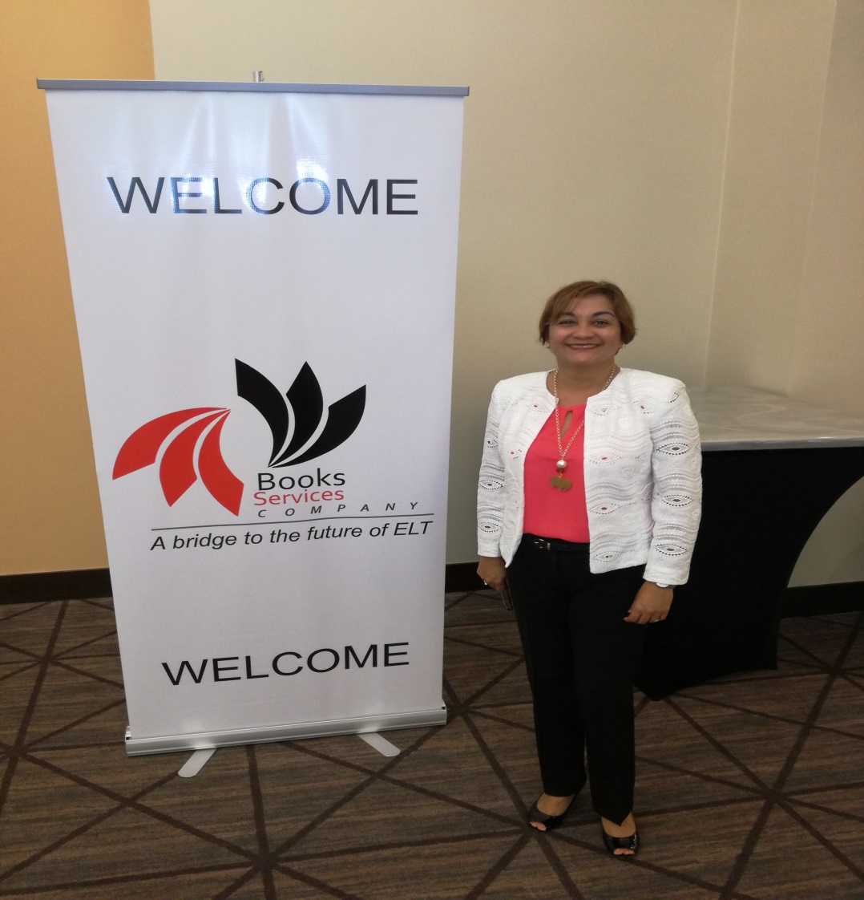

|  |  |  |
| --- | --- | --- |
| ISAE-LOGO.png  **ISAE UNIVERSIDAD** | SISTEMA DE INFORMACIÓN  UNIDAD TÉCNICA DE EVALUACIÓN  **21st. Century Ready** | SI-UTE |
| Páginas 14 |
| Fecha  1-09-2017 |

Profesora Sharon Obadia , docente de ISAE Universidad y colegas de otras universidades.

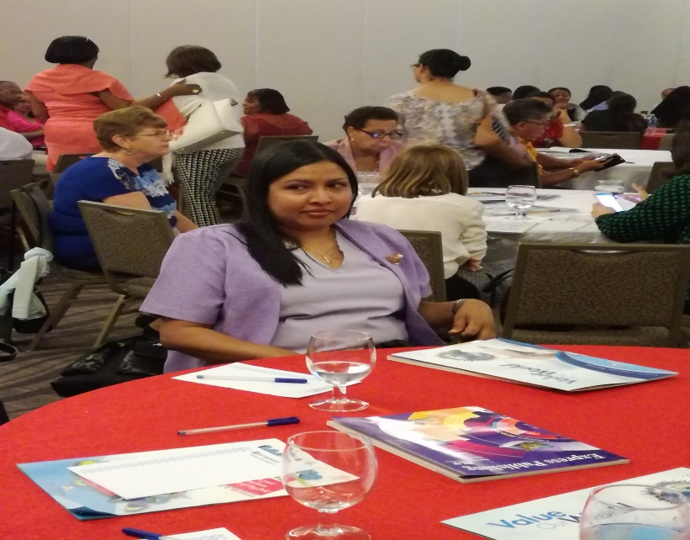

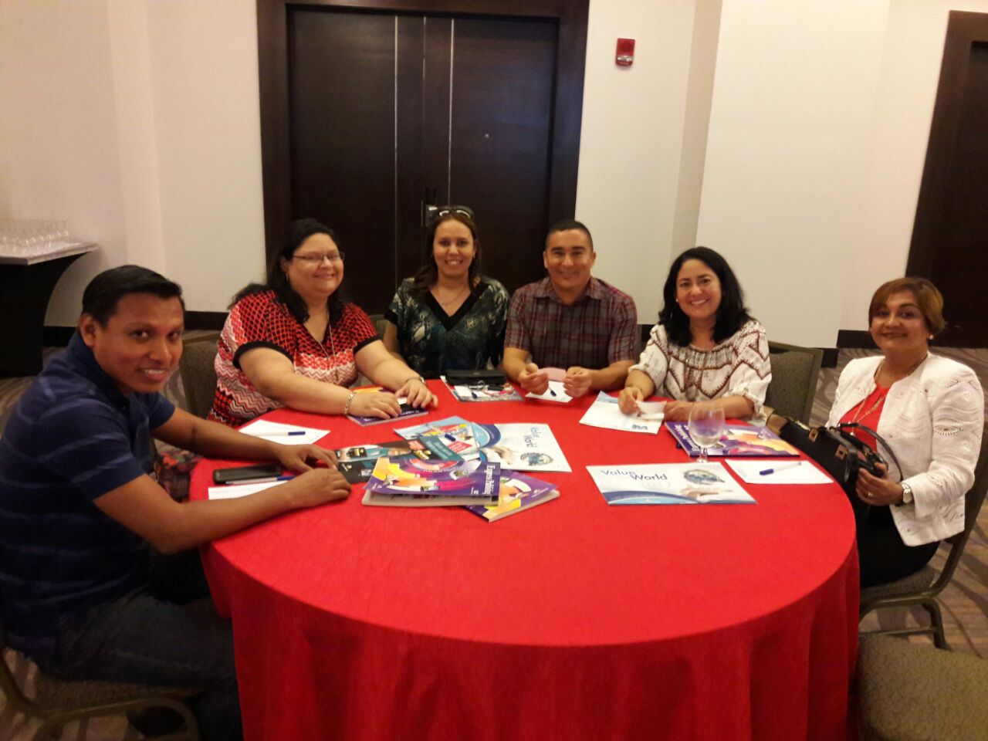

|  |  |  |
| --- | --- | --- |
| ISAE-LOGO.png  **ISAE UNIVERSIDAD** | SISTEMA DE INFORMACIÓN  UNIDAD TÉCNICA DE EVALUACIÓN  **21st. Century Ready** | SI-UTE |
| Páginas 14 |
| Fecha  1-09-2017 |

Inicio de la actividad.

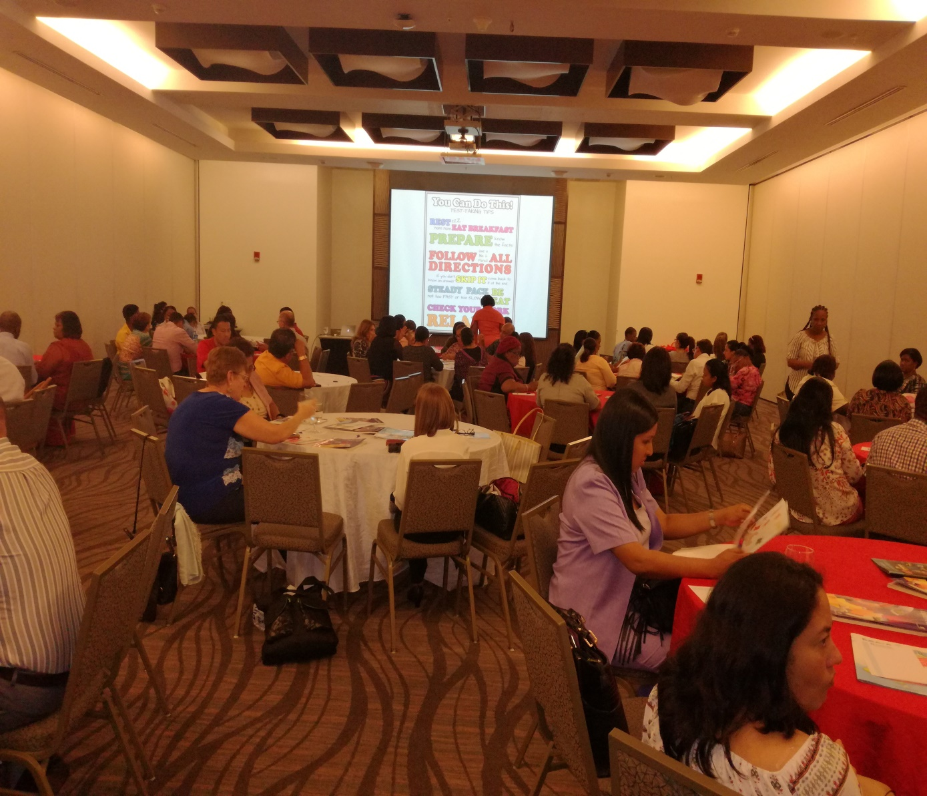

|  |  |  |
| --- | --- | --- |
| ISAE-LOGO.png  **ISAE UNIVERSIDAD** | SISTEMA DE INFORMACIÓN  UNIDAD TÉCNICA DE EVALUACIÓN  **21st. Century Ready** | SI-UTE |
| Páginas 14 |
| Fecha  1-6092017 |

Conferencista Josep Mc Wellsh. Representante de Books Services Company Internacional.

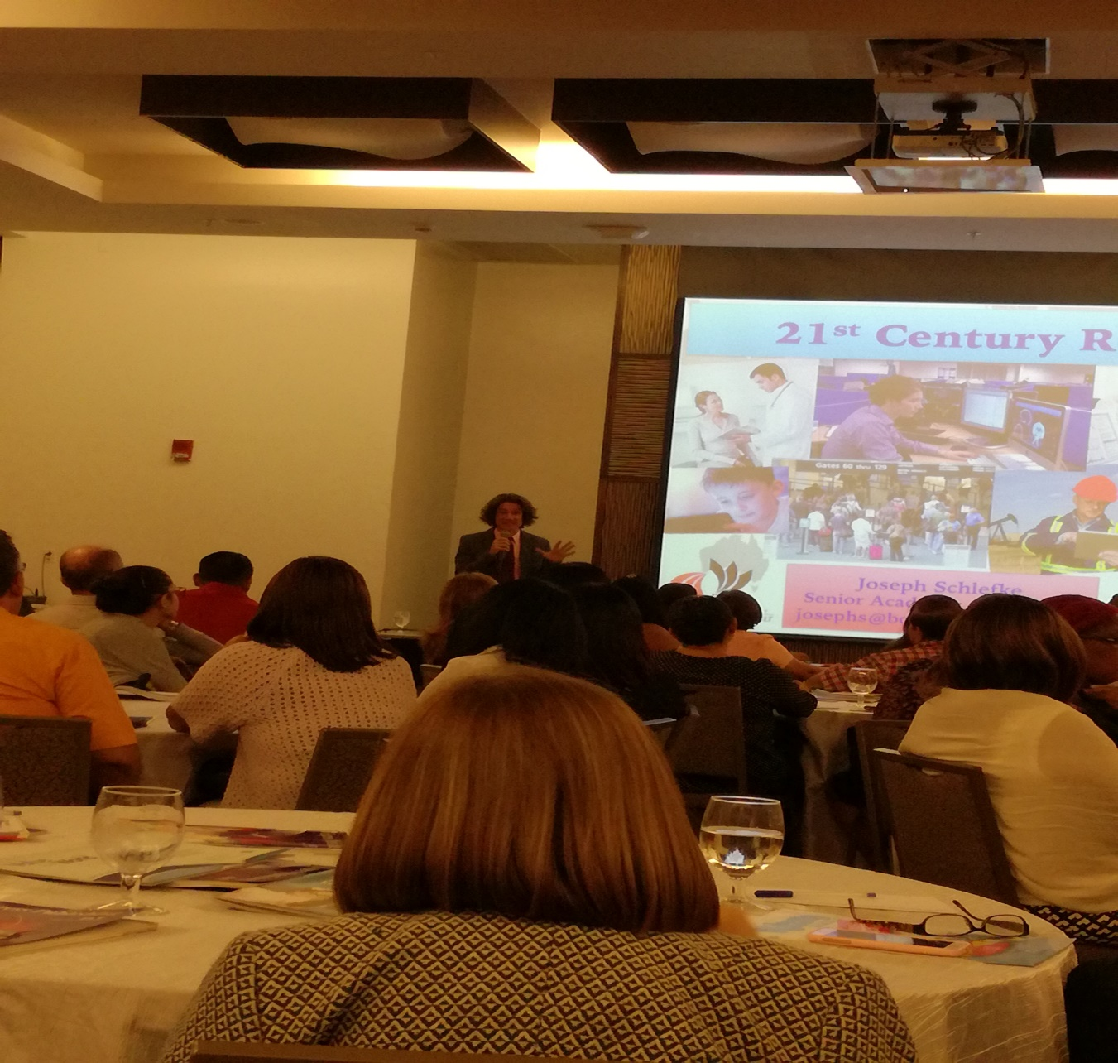

|  |  |  |
| --- | --- | --- |
| ISAE-LOGO.png  **ISAE UNIVERSIDAD** | SISTEMA DE INFORMACIÓN  UNIDAD TÉCNICA DE EVALUACIÓN  **21st. Century Ready** | SI-UTE |
| Páginas 14 |
| Fecha  1-09-2017 |

Participacion del Profesor Augusto De Dier, representando a Books Services compay en Panamá.

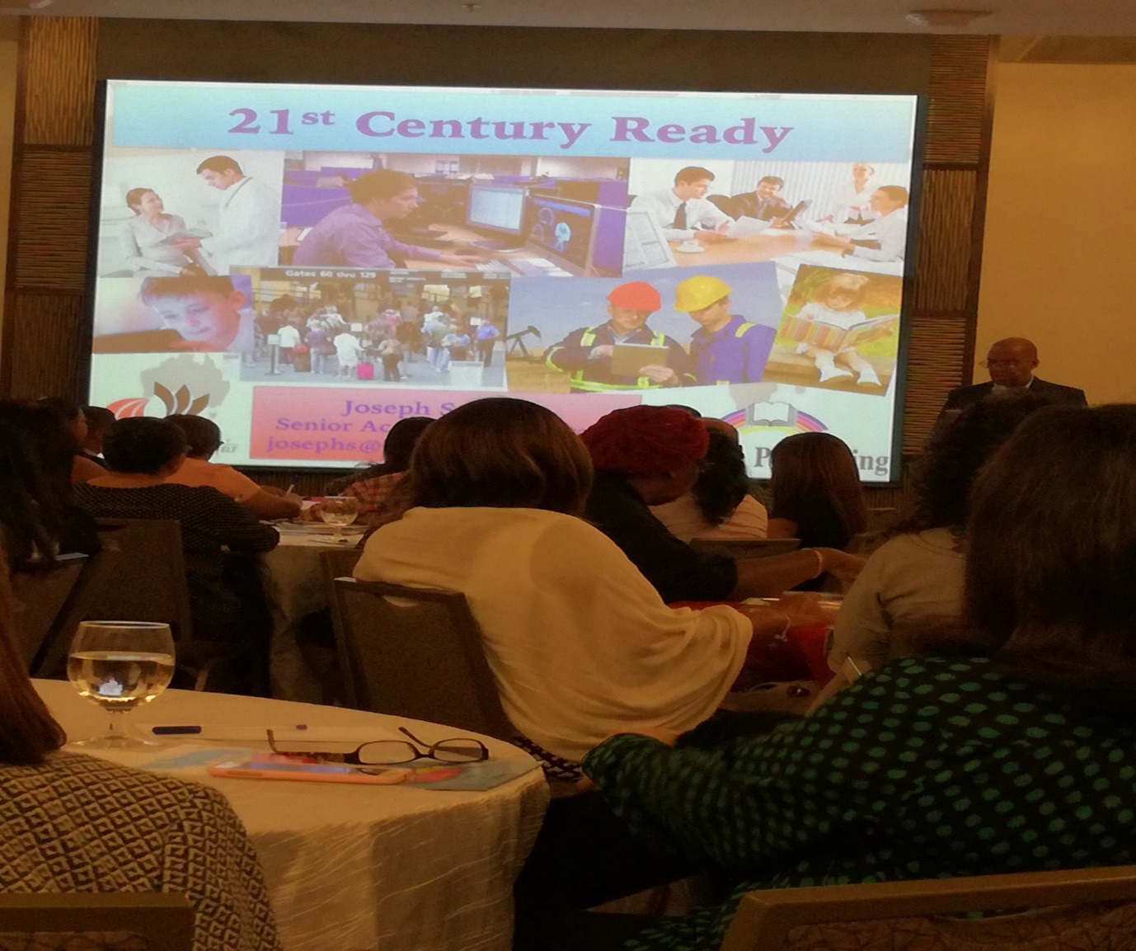

|  |  |  |
| --- | --- | --- |
| ISAE-LOGO.png  **ISAE UNIVERSIDAD** | SISTEMA DE INFORMACIÓN  UNIDAD TÉCNICA DE EVALUACIÓN  **21st. Century Ready** | SI-UTE |
| Páginas 14 |
| Fecha  1-09-2017 |

